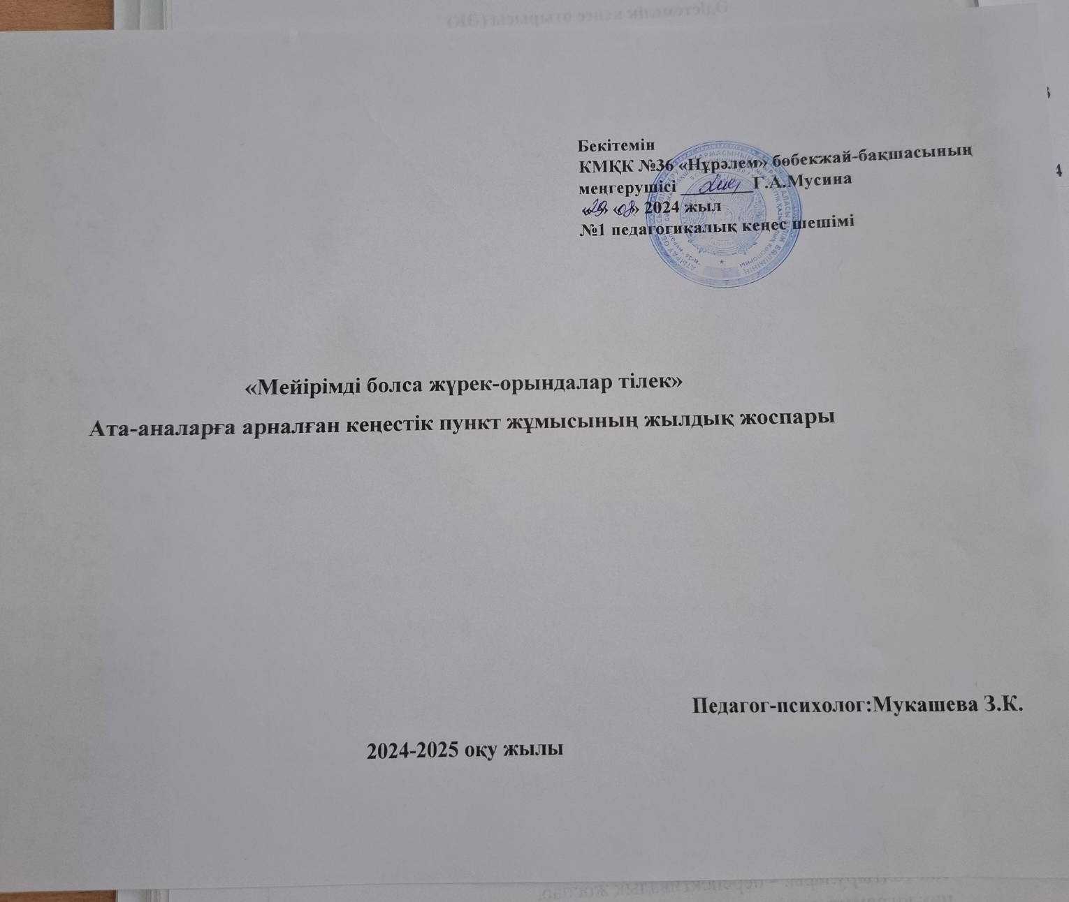

**«Мейірімді болса жүрек-орындалар тілек»**

**Ата-аналарға арналған кеңестік пункт жұмысының жылдық жоспары**

**Мақсаты:**

Мектепке дейінгі ұйымдармен қамтылмаған балаларды жан-жақты дамытуға қолдау көрсету. Отбасылық және қоғамдық тәрбиеленудің біртұтастығы мен сабақтастығын қамтамасыз ету. Ата-аналарға педагогикалық көмек көрсету, балабақшамен қамтылмаған баланың жеке тұлға ретінде,дамуына қолдау көрсету,өсіп жетілуіне қамтамасыз ету болып табылады.

**Міндеттері:**

Мектеп жасына дейінгі балаларды тәрбиелеу,оқыту,дамыту және сауықтырудың мәселелері бойынша отбасылық балабақшалармен мектепке дейінгі ұйымдарға бармайтын балалардың мектепке қабылдауына тең мүмкіндіктерін қамтамасыз ету үшін,ата-аналарға психологиялық-педагогикалық консультациялық көмек көрсету.

**«Мейірімді болса жүрек-орындалар тілек»**

**Ата-аналарға арналған кеңестік пункт жұмысының жылдық жоспары**

**Қыркүйек**

|  |  |  |  |  |  |
| --- | --- | --- | --- | --- | --- |
| **№** | **Жұмыс мазмұны** | **Жұмыс бағыты** | **Жұмыс түрі** | **Кіммен жүргізілді** | **Жауапты** |
| 1 | Балабақшаға балаларды қабылдау | Әңгімелесу | «Кел танысайық» | Ата-аналармен | Меңгеруші  Мусина Г.А. |
| 2 | Әр балаға жеке психологиялық карта дайындау | Психодиагностика | Карталық жұмыс | Кеңестік пункт тәрбиеленушісі | Психолог  Мукашева З.К. |
| 3 | Балабақша мамандарымен танысу | Ойын-жаттығу | «Көңіл-күйің қалай,балақай? | Кеңестік пункт тәрбиеленушісі | Қазақ тілі маманы,  саз жетекшісі,  дене шынықтыру нұсқаушысы |
| 4 | «Танысу» тренингі | Психопрофилактика | Тренинг | Ата-аналармен  Кеңестік пункт тәрбиеленушісі | Психолог  Мукашева З.К. |

**Қазан**

|  |  |  |  |  |  |
| --- | --- | --- | --- | --- | --- |
| **№** | **Жұмыс мазмұны** | **Жұмыс бағыты** | **Жұмыс түрі** | **Кіммен жүргізілді** | **Жауапты** |
| 1 | «Балақай сенімен танысқаныма қуаныштымын» | Тренинг | Тәрбиеленушіні жасына сай топтағы балалармен таныстыру. | Кеңестік пункт тәрбиеленушісі | Психолог  Мукашева З.К. |
| 2 | «Республика күні!» | Ертеңгілік | Кеңестңік пункт тәрбиеленушісін ертеңгілік туралы түсінік беру | Кеңестік пункт тәрбиеленушісі | Психолог  Тәрбиеші |
| 3 | Музыка тыңдау мәдениетін сақтау | Ұйымдастырылған іс-әрекет | Музыкалық шығармаларды алаңдамай соңына дейін тыңдау | Кеңестік пункт тәрбиеленушісі | Саз жетекшісі |
| 4 | Жалпы дамытушы жаттығулар | Ұйымдастырылған іс-әрекет | Шынықтыру шараларын жүргізу | Кеңестік пункт тәрбиеленушісі | Дене шынықтыру нұсқаушысы |
| 5 | Сөйлеудің дыбыстық мәдениеті | Ұйымдастырылған іс-әрекет | Тілдің грамматикалық құрылымы | Кеңестік пункт тәрбиеленушісі | Қазақ тілі маманы |

**Қараша**

|  |  |  |  |  |  |
| --- | --- | --- | --- | --- | --- |
| **№** | **Жұмыс мазмұны** | **Жұмыс бағыты** | **Жұмыс түрі** | **Кіммен жүргізілді** | **Жауапты** |
| 1 | «Мен қолмен сеземін...» | Психокоррекция | Құм терапиясы | Кеңестік пункт тәрбиеленушісі | Психолог |
| 2 | Ән айтуда қысқа музыкалық фразалар арасында тыныс алуды дамыту. | Ұйымдастырылған іс-әрекет | Жаттығу | Кеңестік пункт тәрбиеленушісі | Саз жетекшісі |
| 3 | Негізгі қимылдар | Ұйымдастырылған іс-әрекет | Домалату,лақтыру,қағып алу | Кеңестік пункт тәрбиеленушісі | Дене шынықтыру нұсқаушысы |
| 4 | Күнделікті өмірде жиі қолданылатын туыстық қатынас | Ұйымдастырылған іс-әрекет | Сөздік қор | Кеңестік пункт тәрбиеленушісі | Қазақ тілі маманы |
| 5 | «Арайлы алтын күз» | Ертеңгілік | Кеңестңік пункт тәрбиеленушісін ертеңгілікке қатыстыру | Кеңестік пункт тәрбиеленушісі | Психолог  Тәрбиеші |

**Желтоқсан**

|  |  |  |  |  |  |
| --- | --- | --- | --- | --- | --- |
| **№** | **Жұмыс мазмұны** | **Жұмыс бағыты** | **Жұмыс түрі** | **Кіммен жүргізілді** | **Жауапты** |
| 1 | Қол моторикасын дамыту жұмыстары | Психокоррекция | Моншақты тізу | Кеңестік пункт тәрбиеленушісі | Психолог |
| 2 | Барабан және металлофонмен қарапайым әуендерді ойнау,ырғақтар соғу | Ұйымдастырылған іс-әрекет | Ойын-жаттығу | Кеңестік пункт тәрбиеленушісі | Саз жетекшісі |
| 3 | «Мүсіндеу» | Ермексазбен жұмыс | Ойын түрінде | Кеңестік пункт тәрбиеленушісі | Әдіскер |
| 4 | Кеудеге арналған жаттығулар | Ұйымдастырылған іс-әрекет | Қимылды ойындар | Кеңестік пункт тәрбиеленушісі | Дене шынықтыру нұсқаушысы |
| 5 | Қыс мезгіліне байланысты сөздер | Ұйымдастырылған іс-әрекет | Сөздік қор | Кеңестік пункт тәрбиеленушісі | Қазақ тілі маманы |
| 6 | «Жаңа жыл-жаңа жыр» | Ертеңгілік | Кеңестңік пункт тәрбиеленушісін ертеңгілікке қатыстыру | Кеңестік пункт тәрбиеленушісі | Психолог  Тәрбиеші |

**Қаңтар**

|  |  |  |  |  |  |
| --- | --- | --- | --- | --- | --- |
| **№** | **Жұмыс мазмұны** | **Жұмыс бағыты** | **Жұмыс түрі** | **Кіммен жүргізілді** | **Жауапты** |
| 1 | Баланың зейін, сөйлеу қабілетін анықтау «Айырмашылығын тап» | Психодиагностика | Ойын-жаттығу | Кеңестік пункт тәрбиеленушісі | Психолог |
| 2 | Ән айтуда әуенді таза және сөздерді анық айтуға,музыканың сипатын жеткізе білуге үйрету | Ұйымдастырылған іс-әрекет | Музыка | Кеңестік пункт тәрбиеленушісі | Саз жетекшісі |
| 3 | Аяққа арналған жаттығулар | Ұйымдастырылған іс-әрекет | Спорттық жаттығулар | Кеңестік пункт тәрбиеленушісі | Дене шынықтыру нұсқаушысы |
| 4 | Адам дене мүшелерінің (бас,көз, мұрын, ауыз) атауларын дұрыс айту | Ұйымдастырылған іс-әрекет | Сөздік қор | Кеңестік пункт тәрбиеленушісі | Қазақ тілі маманы |

**Ақпан**

|  |  |  |  |  |  |
| --- | --- | --- | --- | --- | --- |
| **№** | **Жұмыс мазмұны** | **Жұмыс бағыты** | **Жұмыс түрі** | **Кіммен жүргізілді** | **Жауапты** |
| 1 | «Сурет салдым сүйсіне» | Психопрофилактика | Арттерапия | Кеңестік пункт тәрбиеленушісі | Психолог |
| 2 | Ән айтуду әннің сөзін түсініп орындауға, көңіл-күйін жеткізе білуге уйрету; | Ұйымдастырылған іс-әрекет | Музыка | Кеңестік пункт тәрбиеленушісі | Саз жетекшісі |
| 3 | Дербес қимыл белсендігі | Ұйымдастырылған іс-әрекет | Дене белсендігі | Кеңестік пункт тәрбиеленушісі | Дене шынықтыру нұсқаушысы |
| 4 | Көлік (ұшақ, пойыз, бағдаршам) , тағам (нан, бауырсақ, май) атауларын дұрыс айту және түсіну дағдыларын қалыптастыру. | Ұйымдастырылған іс-әрекет | Сөздік қор | Кеңестік пункт тәрбиеленушісі | Қазақ тілі маманы |

**Наурыз**

|  |  |  |  |  |  |
| --- | --- | --- | --- | --- | --- |
| **№** | **Жұмыс мазмұны** | **Жұмыс бағыты** | **Жұмыс түрі** | **Кіммен жүргізілді** | **Жауапты** |
| 1 | «Жыл мезгілдері» | Психологиялық ағарту | Ойын | Кеңестік пункт тәрбиеленушісі | Психолог |
| 2 | Әнді мәнерлеп орындауды,қимылмен үйлестіріп орындауды одан әрі жетілдіру | Ұйымдастырылған іс-әрекет | Музыка | Кеңестік пункт тәрбиеленушісі | Саз жетекшісі |
| 3 | Салауатты өмір салтын қалыптастыру | Ұйымдастырылған іс-әрекет | Дене мүшелерімен ағза жүйесін нығайтатын жаттығулармен таныстыру | Кеңестік пункт тәрбиеленушісі | Дене шынықтыру нұсқаушысы |
| 4 | Наурыз мейрамына қатысты сөздердің мағынасы |  | Сөздік қор | Кеңестік пункт тәрбиеленушісі | Қазақ тілі маманы |
| 5 | «Қош келдің,әз Нурыз» | Ертеңгілік | Кеңестңік пункт тәрбиеленушісін ертеңгілікке қатыстыру | Кеңестік пункт тәрбиеленушісі | Психолог  Тәрбиеші |

**Сәуір**

|  |  |  |  |  |  |
| --- | --- | --- | --- | --- | --- |
| **№** | **Жұмыс мазмұны** | **Жұмыс бағыты** | **Жұмыс түрі** | **Кіммен жүргізілді** | **Жауапты** |
| 1 | Психикалық процестерді дамытатын ойын-жаттығулар | Психокоррекция | Тренинг | Кеңестік пункт тәрбиеленушісі | Психолог |
| 2 | Балалар музыкалық аспаптарын тану,атау,есте сақтау | Ұйымдастырылған іс-әрекет | Музыка | Кеңестік пункт тәрбиеленушісі | Саз жетекшісі |
| 3 | Сауықтыру -шынықтыру шаралары | Ұйымдастырылған іс-әрекет | Серуенде қимылды ойындар | Кеңестік пункт тәрбиеленушісі | Дене шынықтыру нұсқаушысы |
| 4 | Киімдердің (шалбар, көйлек, жемпір) атауларын дұрыс айту | Ұйымдастырылған іс-әрекет | Сөздік қор | Кеңестік пункт тәрбиеленушісі | Қазақ тілі маманы |

**Мамыр**

|  |  |  |  |  |  |
| --- | --- | --- | --- | --- | --- |
| **№** | **Жұмыс мазмұны** | **Жұмыс бағыты** | **Жұмыс түрі** | **Кіммен жүргізілді** | **Жауапты** |
| 1 | Балалардың қабылдау қабілетін анықтау «Мына суреттерде не жетіспейді?» | Психодиагностика | Әдіс | Кеңестік пункт тәрбиеленушісі | Психолог |
| 2 | Әнді өз нақышында,мәнерлі,ырғақты қимылмен орындау дағдыларын бекіту | Ұйымдастырылған іс-әрекет | Музыка | Кеңестік пункт тәрбиеленушісі | Саз жетекшісі |
| 3 | Спорттық жаттығулар | Ұйымдастырылған іс-әрекет | Тыныс алу жаттығуларынжасау | Кеңестік пункт тәрбиеленушісі | Дене шынықтыру нұсқаушысы |
| 4 | Өсімдіктердің (ағаш, жапырақ, гүл) атауларын дұрыс айту | Ұйымдастырылған іс-әрекет | Сөздік қор | Кеңестік пункт тәрбиеленушісі | Қазақ тілі маманы |